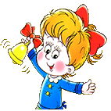
“Xayr bog`cha - salom maktab”
nomli bayram ertaligi.

Boshlovchi: Assalomu alaykum hurmatli mehmonlar qimmatli bolalar! Bugun bizning bogchamizda katta tantana. Bizning navbatdagi 28 nafar qaldirg`ochlarini maktab bo`sag`asiga kuzatyapmiz.

Yuzlaring yal-yal yonib odimlaysan mardona

Bir kulingda summa bor biridagi guldasta

Oylar o`tar yil o`utar ulg`ayasan bir kun sen

Seni kutar koinit kutadi qaxramon el

Bolalarni davraga taklif qilamiz.

“O`zbekiston davlat madhiyasini”ni kuylaydilar.

Davragni ochib berish uchun suz navbatini mudiramiz

M. Saidovaga beramiz.

Nigina: hurmatli ota-onalar va mehmonlar bog`cha hodimlari-yu jajji ukajonlar qalbi qaynoq murrabbiylar! Mana bugun biz maktabga ketish oldidan xayrlashish kechasiga yig`ilganmiz. Bugungi bayram bizning yodimizdan chiqmaydi.

Hayitjon: To`gri aytdinggiz Niginaxon bugungi kun hech kimning yodidan chiqmaydi.Chunki go`daklik chog`imizdan tarbiyalab ta`lim olishga o`rgatgan

Hamma : Mo`tabar va aziz opajonlarimizga har qancha ta`zim qilsak ham oz !

Nigina : Nima uchun bugun biz quvnoq bayram qqilamiz

Chunki tez kun ichida biz maktabga boramiz –onalar

Hayitjon: Ona kabi mexribon ilm fanlarga makon

Yayrab ukiyman xar on kadrdonim maktabim

Nigina Qo`shiq:” Tishim ham tushib ketdi”

Hayitjon: Raqs: “ Surxoncha”

Anvar: Assalomu alaykum

Qani- qani marhamat

Bizlarni ham bir eslab

Kelganingiz uchun raxmat!

Yasmina: Nima uchun bugun biz

Kuvnok bayram kilamiz

Chunki tez kun ichida

Biz maktabga boramiz

Hamdam : Bugun hamma shod hurram

Dadam oyim ham opam

Tabriklashib kelishdi

Amma- xolalarim ham
Movluda : Bogchada ta`lim oldik
Hulqimiz a`lo
Sizlar bergan tarbiya
Dilimizga jo
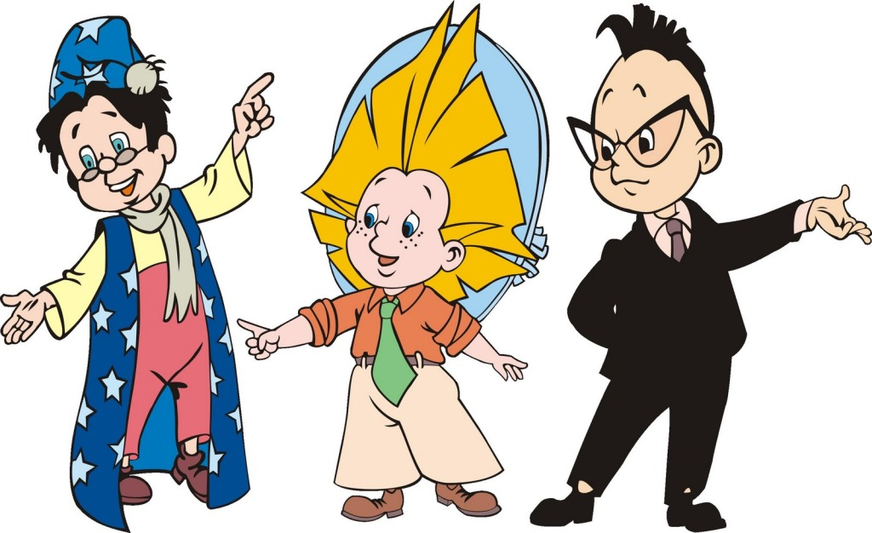
Kamron: A`lo o`qish niyatim
Kosmosga uchar otim
Biz maktabga boramiz
O`qib bilim olamiz

Hayitjon : Biz bog`chaga kelganimizda judayam kichkintoy gijingtoy edik. Mana ulg`ayib katta bola bo`lib qoldik

Nigina: Unday bo`lsa kichkintoyligimizni eslab bir qo`shiq aytmaymizmi ?.

Hayitjon: Albatta aytamiz .

Qo`shiq: “kichkintoymiz-Gijingtoymiz”

Nigina: Bugun bizni tabriklagani kichkintoy ukalarimiz ham kelibdilar. Kelinglar navbatni ularga beraylik .

O`rta – katta guruh bolalari sher aytib, raqs tushadilar

Bohlovchi: Ey kichkintoy shirintoy

Chehrang tiniq misli oy

Ushbu sherni tinglagin

Magzin chakib anglagin

Siz vatanning quvonchi
Istiqboli ishonchi

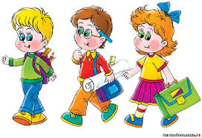
A`lo o`qib bilim ol

Avloding kim bilib ol

Turkiy qavmidir avloding

Xo`ja Ahmad ajdoding

Doim haqni so`zlagin

Yurt ravnaqin ko’zlagin

Nur diyordir makoning

Har ishga bor iymoning
Yurtingni obod ayla

Ajdod ruxin shod ayla

Shudir senga tilagim

Sog’ bo’l yurtga keragim

Zilola: Shu ulkaning erkasi bizlar

Xam buguni ertasi bizlar

Vorislari biz o’gil qizlar

Nurli bo’ston xur guliston

Tilda doston O`zbekistonim!

Mirziyo: Kun yuzin yashnatar minglab yulduzlar

Er yuzin yashnatar o’g’il va qizlar

Biz erning yulduzi yurt o’gil qizi

Biz bilan porlagan gul vatan yuzi

Hayitjon: Vatanimizni kancha tariflasak shuncha kamlik kiladi

Nigina: Vatanimiz madxini qo’shik qilib kuylaymiz

Qo`shiq “Uzbekiston vatanim onam”

Boshlochi: Muasasamizda mashgulotlar turli tadbirlar muntazam o’tkazilishi natijasida farzandlaringiz “ BOLAJON” tayanch dasturining 4 yo’nalishi buyicha talim tarbiya olib bilim va ko’nikmalari rivojlandi. O’yin va raqslar bilan xordik chiqaradilar. Bolalar biz mashg’ulotlarimzda xarflarni tanib yozishni qo’shib o’qishni o’rganib olganmiz. Sonlarni tanib to’gri va teskari sanashni geometrik shakllarn qismlarini qo’shish va ayirishni bilib olganmiz . Xozir mehmonlarimizga olgan bilimlaringizni ko’rsating .Bugun takrorlash darsini qilamiz.

Qo’ng’iroq chalinadi .

Bolalar shakllarni aytadilar .

Boshlovchi: Voy bolajonlar mana bu ko’zamizni shakli qanaqa

Bolalar: tuxumsimon oval shakl

animi

Boshlovchi : Bu ko’zamiz necha yillardan beri artilmagan ekan shekilli

Men bu ko’zani changini artib qo’yayin ! ( artadi ko’za ichidan jin chikadi)

Jin : ex-exey ozodlik qanday yaxshi yorug dunyo (o’ynab aytadi )

Men qayerdaman o’zi

Davron: Siz Baxt shahar Turnacha nomli 15- bolalar bog’chasidasiz.

Jin : Rostanmi xozir nechanchi asr nechanchi yil .

: Biz bugun bogchani bitirib maktabga ketyapmiz

Mushtariy: 21-asr .2015-yildasiz .

Jin: Bu erda nima bo’lyapti o’zi

Nigina

Jin: Sizlar maktabga ketyapsizlarmi xamma narsani bilasizlarmi ishonmayman agar xoxlasangiz men uz sehrim bilan xammangizni bilagon kilib qo’yaman

Boshlovchi : Muxtaram jin siz bularni sehrlamasangiz xam rosayam bilagon topqir chaqqon aqilli siz mana shu erda o’tirib tursangiz guvoxi bo’lasiz

Jin : ey oldin men bularga qanday sanashni kursatib kuyay 1 3 7 10

Boshlvchi: Biz xozir matematika darsini takrorlayotgan edik . Bolajonlarimz 1-20 gacha to’g’ri va teskari sanab berishadi .Yaxshilab o’rganib oling .

Ziyodulla Kamron va Zilola

Shakllar tilga kiradi

Ozod: Bizning shakllarimiz o’zgacha

Xammangizga kerakmiz

Men tuxumsimon shaklman

Doiraning sherigiman

Odina : Uchburchakka o’xshayman

Lekin 4 ta burchakman

Meni rombik deyishar

Geometrik shaklman

Eldor : Mening shaklim turtburchak

To’rt tomonim teng mening

To’rt tomonim jamuljam

O’sha to’rtta burchakman

Ruxshona : Shaklim mening uchburchak

Uch tomonim teng mening

Bobur: Mening doira shaklim

Quyosh bobo singari

Jin: Bular juda bilag’on bolalar ekanku

Boshlovchi : Xozir bolajonlarga masalalar ayting ular javobini aytadilar Jin: Qorga yiqildi Vali uning ketidan Ali keyin yiqildi Jabbor qorda kancha bola bor (3 ta )

Tushlikka quyoncha tashrif buyurdi do’sti to’nkaga o’tirib olib sabzini mazza qilib xar biriga 5 tadan yedilar qarsillatib kim bilar sanog’ini nechta yeyilgan sabzi (10 ta)

Jin: u meni judayam xursand qildingiz shuning uchun sizlarni koreyaga sayrga taklif qilib bir raqsni tomosha qilamiz

Raqs : Koreyscha Feruza Nozima Yasmina

qiziqarli o’yin “O’quv qurollarini sumkaga sol”
Shu payt Qovoqboy kirib keladi.
Qovoqboy: Voyey shu sumkalarni xam ko’tarish biram qiyinki, kitob-daftarlar xam og’irlik qiladi. Enam xar kuni darsimni tayyorlab, sumkamga xamma kitoblarni solib qo’yaveradi.
Boshlovchi: Voy Qovoqboy yo’l bo’lsin qayoqqa ketyabsan?
Qovoqboy: maktabga!
Boshlovchi: Qani sumkangni bir ko’raylikchi, o’quvchining sumkasida nima bo’lishi kerak
Qovoqboy: Ko’raveringlar, ko’raveringlar. (Sumkani ochishsa, ichidan kolbasa, non, choy, sosiska, bo’lichka chiqadi. Yirtiq kitoblar)
Boshlovchi: Voybo’ Qovoqboy sen shuncha narsalarni olib restoran yoki do’konga ketyabsanmi?
Qovoqboy: Enam, bolam och qomasin deb xar kuni shunday solib beradilarda.
Boshlovchi: Bolajonlar aslo Qovoqboyga o’xshab yurmanglar. Maktabga doim chiroyli, tartib bilan bugungidek kiyinib kelinglar.
Mana bizning bolalarimiz sumkalariga qanday o’quv-qurollari solib yurishganini bir ko’rib qo’ygin, qo’ng’iroq chalinib, kirish bo’ladi.
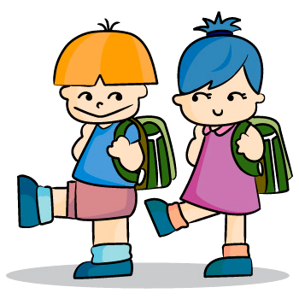
Boshlovchi: Bolalar qo’ng’iroq bizni ona tili darsiga chorlayapti qani ona tilimiz xaqida kim she’r biladi.
Eldor:
Ona tilim dono tilim
Berar menga dunyo bilim
Ona tilim o’tkir so’zim
Senda kamol topdi dilim.
Anvar:
Qayga borsam o’tkir so’zim
Oyga uchsiam oydin yuzim
Aql oshar, baqtim oshar
Ona tilim dono tilim.
Boshlovchi: Qovoqboy qani bizga “Ona Vatan” so’zini yozib berchi (noto’g’ri yozadi)
Boshlovchi: Bolajonlar sizlar xarflarni tanidingiz, ifodali she’rlar yodlashni, xikoyalar tuzishni o’rgandingiz. Kim bizga “Ona Vatan” so’zini yozib beradi., shu so’zni bo’g’inga bo’lamiz. (xarflari sanaladi)
Boshlovchi: Bolajonlar biz xamma xarflarning quvnoq she’rlarini yodlaganmiz-a? Qani kim aytadi?
Xamdam (B), Atxam (E), Hayitjon (A), Dilshod (D), Javlon (F), Bexruz (G), Doston
Shu xarflarga so’zlar topishadi.
Boshlovchi: Marxamat ikki qiz ta’rifini eshitamiz.
O’rtoq Farzona Shaxzoda
Tanafus: qo’shiq “O’rgatadi bizga maktab”
Qiziqarli o’yin: Jin – Qovoqboy. Yugurib kelib stulchikka o’tirib olish.
Bolalar she’ri:
Yiroqlashib bog’chajon ketamiz sendan
Ukalarga qoladi o’yinchoq bizdan. (Nigina)
Ko’zlarida nim yoshi juda kuchli bardoshi,
Bog’cha opam keladi uzoq o’yga toladi. (Samir)
Sog’-omon bo’lib qoling
Mexribon opajonim
Tark qildim men bg’chani
Kutadi maktabjonim (Ruxshona)
Shodlikni quchib fazoda o’tib
Boraman ildam maktabim ildam ( Ulug’bek)
Siz o’rgattingiz yozish-chizishni
She’r yodlashgayu, qo’shiq aytishga (Mardona)
Bugun bog’chamizda so’ngi ertalik
Salom maktab deya endi ketaylik. (Zarina)
Sardor:
Maktablarning eshiklari bizga ochilgan bugun
Biz 1sinfga kirib o’qiy boshlaymiz bugun
Mirziyo:
Esga kelmas koptok shu gox va xovlida o’ynash xam
Alifbega boqib quvnoq surat ko’ramiz xar dam
Said:
Yangi sumkalarimizda yangi kitob bor ancha
Endi maktabda o’qiymiz xayr jonajon bog’cha.
Javlon:
Xayr bog’cham, gul bog’cham
Bag’ri to’la nur bog’cham
Xayr o’yin gohlarim
Chelakcha-yu, kurakcham.
Ziyodulla:
Xayr yulduz chiroqcham
Qo’g’irchohu, qunduzcham
Xayr suvda sho’x suzgan
Silliq, momiq o’rdakcham.
Qo’ng’iroq chalinib, Tabiat darsi boshlanadi.
Bilag’on Ukki bizga qanday savollar tayyorlab kelibdi?
Savollar:
1 yilda necha fasl bor?
1 yilda nechta oy bor?
1 sutka nechchi qismga bo’linadi?
Xafta kunlarini aytib bering?
Tabiat nechchi turga bo’linadi?
Tanaffus: Biz Meksikaga sayoxat. U yerda “Kavboylar raqsi”ni tomosha qilamiz.
Sardor, Ulug’bek, Atxam, Zilola (qush)
Qo’ng’iroq chalinib kirish bo’ladi.
Dars Jismoniy tarbiya.
Boshlovchi: Bizning muassasamizda jismoniy tarbiya, badiiy gimnastika, ingliz, rus tili, shashka va boshqa to’garaklar faoliyat ko’rsatib kelmoqda. Bolalarimiz “Sog’lomjon-polvonjon” sport musobaqasida tumanda faxrli 1-o’rinni egadllab, viloyat bosqichiga 27 may kuni bog’chamiz va Sirdaryo tumanini ximoya qilgani boradilar. Ular ushbu diplomni qo’lga kiritganlar. Maloxat opa tabriklaydi. Guruximiz jajji go’zali.
Yasmina badiiy gimnastikdan bir ko’rinish qo’yib beradi.Marxamat.
Boshlovchi:
Qator-qator yurishib yuramiz ildam-shaxdam
Kuchga, zavqqa to’lishib, kuylaymiz yayrab xar dam

Biznign avlod yosh avlod, xar bir ishga qodir mard
Alpomishdek botiru-Barchitnoydek sarfv-qommat

Avlodimiz xo’p dono, yurt ishqida yonadur
“Sog’lom tanda – sog’lom aql” degan bizning shior bor.

Boshlovchi: Raqs tugugach, hozir jismonan chiniqan, mard, jasur yuragida o’ti bor, bilagida kuchi bor yigitlarimiz “Ko’pkari” qo’shig’iga raqs ijro etib beradilar.
“Ko’pkari” raqsi.
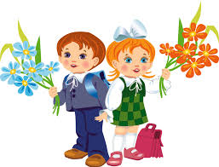
Nigina:
Biri gul, biri bulbul
O’g’il-qizlar shod bugun
Mehridan gul tutadi
Mehribon ustoz uchun.
Hayitjon:
Mehr nuri yog’ar doim
Yuzingizdan ustozlar
Yurosam deyman shu tabarruk
Izingizdan ustozlar.
Nigina: bizni shu kunga etkazguncha ustozlarimiz mehnati benihoyat kattadir.
Hayitjon: Bugun ustoz-murabbiylarimizni qancha ta’riflasak, shuncha kamlik qiladi.
She’rlar
Bog’cham bo’lsin deb shinam
Tolmay yelib yugurgan.
Sizga ta’zim qilamiz
Rahmat mudira opajon. Atham

O’stirdingiz bizlarni
Tarbiyachi opajon
Xar doim bo’ling omon
Sizga ta’zim extirom. Doston

Qo’shiqlarni o’rgatgan
Musiqa chalib doim
Bizlarni xursand etgan
Raxmat musiqachi akajon. Feruza

Oq yuvib oq taragan
Charchash nima bilmagan
Bizga pravona bo’lgan
Raxmat enaga opajon. Dilshod

Oziq-ovqatlar tashib
Doim bizga etkazgan
Zavxozimiz Gulsara opa
Sizga ko’pdan-ko’p raxmat. Behruz

Hamisha oq xalatda
Boshimizda turdingiz
Kasal bo’lsak parvona
Dorilarni berdingiz
Doimo bo’ling omon
Siz hamshira opajon. No’monjon

Shirin ovqatlar qilib
Parvona bo’lib dildan
Shovla, palov pishirgan
Xayr oshpaz xolajon. Bonu

Bog’chamizni bog’ qilib
Ko’rkam va salqin qili
Doimo gullar tutdingiz
Xayr bog’bon otajon. Davron
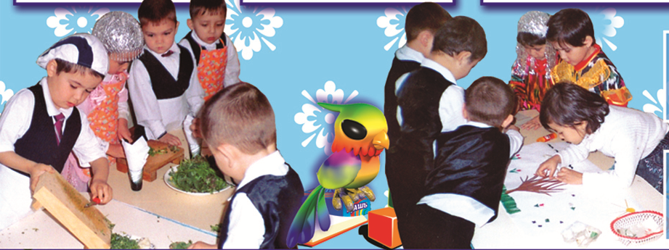
Ustozlar qo’shig’i.
Nozima:
Quchog’ingdan ketaman
Ardog’ingdan ketaman
Seni eslayman xar dam
Maktabim bag’rida ham.
Nigina:
Biz qadrdon bog’chamizni bog’cha opalarimizni hech qachon unutmaymiz!

Boshlovchi: Aziz bolajonlar. Sizlarga oq yo’l tilayman. Kelajakda bir kasb egasi bo’lishingizni istayman. Sizga omad yor bo’lsin.
Qo’shiq: “Bog’chajon”
Qalbim qo’rini, ko’zlarim nurini
Sizga bag’ishladim aziz bolajon
Yoshligu shijoat sabr-toqatni
Sizga bag’ishladim aziz bolajon.

O’g’lim dedim, qizim dedim
Komil inson bo’lib o’s dedim
Tilagim xalqning asl farzandi bo’lib
Vatan xizmatiga ashay turgin dedim.

Unutma bergan saboqlarimni
Pandu-nasixatimni mehribonlarim
Xafa bo’lma ranjima koyiganimni
Oq yo’l tilab qolaman qaldirg’ochlarim.
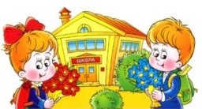
She’rim. Qo’shiq “Xayr bog’cham”.

Raqs Xorazmcha
Raqs Gruzincha
Vals Evropeyski
So’z: Maloxat opaga
Faxriy yorliqlar topshiriladi.
Ota-onalarga so’z beriladi.
Boshlovchi: mana aziz bolajonlarim, sizlarni ilm-fan dargohi, maktab kutmoqda. Ota-onalaringiz, bog’cha opalaringiz sizlarni bugun maktabga uchirma qilyabmiz. Hammangiznga oq yo’l tilab kelajakda a’lo baholaringiz, namunali xulqingiz bilan bizni xursand qilasizlar deb umid bildiramiz va ishonamiz. E’tiboringiz uchun raxmat.

O’ZBEKISTON RESPUBLIKASI XALQ TA’LIM VAZIRLIGI

SIRDARYo VILOYaTI XALQ TA’LIMI BOShQARMASI

Sirdaryo tuman XTMFMTTEBga qarashli
“Turnacha” nomli 15-sonli
maktabgacha ta’lim muassasasi

tarbiyachisi
XAITQULOVA FERUZANING
“Xayr bog`cha - salom maktab”
nomli bayram ertaligi

